МИНИСТЕРСТВО ОБРАЗОВАНИЯ РЕСПУБЛИКИ БЕЛАРУСЬ
БЕЛОРУССКИЙ ГОСУДАРСТВЕННЫЙ УНИВЕРСИТЕТ
ФАКУЛЬТЕТ ПРИКЛАДНОЙ МАТЕМАТИКИ И ИНФОРМАТИКИ
Кафедра компьютерных технологий и систем
ДУНАЕВ ВИКТОР АНДРЕЕВИЧ
ИСПОЛЬЗОВАНИЕ ДОПОЛНЕННОЙ РЕАЛЬНОСТИ ДЛЯ ПРОВЕДЕНИЯ ПРОСТЫХ ХИРУРГИЧЕСКИХ ОПЕРАЦИЙ
Курсовая работа

Научный руководитель:
доцент кафедры КТС ФПМИ, кандидат физ.-мат. наук Василевский Константин Викторович
Минск, 2018
РЕФЕРАТ
Курсовая работа, 28 с., 13 рис., 8 источников.
Microsoft HoloLens, КАЛИБРУЕМЫЙ ОБЪЕКТ, Open CV, UNITY3D
Объект исследования – калибруемый объект, представленный в виде изображения (набора изображений).
Цели работы – исследовать и изложить методы создания приложения для использования дополненной и виртуальной реальности в проведении простых хирургических операций. В частности, обработка и калибровка изображения.
Методы исследования – методы моделирования в среде Unity3D с помощью библиотеки Open CV, методы создания приложения виртуальной реальности в Android Studio 3.0.
Результатом является приложение, обрабатывающее изображение.
Полученные результаты могут быть использованы в учебных целях или в области медицины.

РЭФЕРАТ
Курсавая праца, 28 с., 13 мал., 8 крыніц.
Microsoft HoloLens, КАЛІБРАВАНЫ АБ’ЕКТ, Open CV, UNITY3D
Аб’ект даследвання – калібраваны аб’ект, прадстаўленны ў выглядзе малюнка (набору малюнкаў).
Мэта працы – даследваць і выкласці метады стварэння прыкладання для выкарыстання дапоўненнай і віртуальнай рэальнасці ў правядзенні простых хірургічных аперацый. У прыватнасці, апрацоўка і каліброўка малюнка.
Метады даследвання – метады мадалявання ў асяроддзі Unity3D з дапамогай бібліятэкі Open CV, метады стварэння прыкладання віртуальнай рэальнасці ў Android Studio 3.0.
Вынікам з’яўляецца прыкладанне, апрацоўчае малюнак.
Атрыманыя вынікі могуць быць выкарыстаны ў навучальных мэтах або ў галіне медыцыны.

SUMMARY
Course work, 28 p., 13 pic., 8 sources.
Microsoft HoloLens, CALIBRATED OBJECT, Open CV, UNITY3D
The object of study – is a calibrated object represented as an image (set of image).
The purpose of the work – is to research and present methods of creating applications for the use of augmented and virtual reality in simple surgical operations. In particular, image processing and calibration.
Research methods – methods of modeling in the Unity3D environment using the Open CV library, methods of creating a virtual reality application in Android Studio 3.0.
The result is an application that processes the image.
The results can be used for educational purposes or in the field of medicine.

ОГЛАВЛЕНИЕ
ВВЕДЕНИЕ 5
ГЛАВА 1. MICROSOFT HOLOLENS 6
1.1 Типы приложений и инструменты для их создания 6
1.2 Общая схема приложения 7
1.2.1 Обработка входных данных. 7
1.2.2 Переход из режима «чтение» в режим «калибровка». 8
ГЛАВА 2. ОСНОВЫ СТЕРЕОЗРЕНИЯ 10
2.1 Проективная геометрия 10
2.2 Модель проективной камеры 11
ЗАКЛЮЧЕНИЕ 13
СПИСОК ИСПОЛЬЗОВАННЫХ ИСТОЧНИКОВ 14

ВВЕДЕНИЕ
Дополненная реальность (от англ. augmented reality, AR) – это технология представления контекстной информации и наложения ее в виде многослойных визуальных образов на объекты реального мира в режиме реального времени.
Дополненная реальность является основой принципиально нового интерфейса для обращения к информации и перехода взаимодействия с ней на новый интерактивный уровень. Отличие дополненной реальности от виртуальной заключается во взаимодействии компьютерных устройств с объектами реального мира.
Задача дополненной реальности – расширить информационное взаимодействие пользователя с окружением. Накладываемые посредством компьютерного устройства слои с контекстными объектами на изображение реальной среды носят вспомогательно-информативный характер.
Таким образом, информация, контекстно связанная с объектами реального мира, с помощью дополненной реальности, становится доступной пользователю в режиме реального времени.
Примеры применения дополненной реальности: отображение информации на лобовом стекле в современных истребителях и авто премиум класса, сетка золотого сечения и другие вспомогательные элементы на экране цифрового фотоаппарата, указатели траектории парковки автомобиля при помощи камеры заднего вида.

MICROSOFT HOLOLENS
Microsoft HoloLens – очки смешанной реальности, разработанные Microsoft. Используют 32-разрядную операционную систему Windows Holographic (версия Windows 10).
В отличие от шлемов виртуальной реальности, которые передают картинку через непрозрачные светодиодные или жидкокристаллические дисплеи и стеклянные линзы, которые искажают картинку для правильного восприятия зрительным аппаратом человека, в устройстве Microsoft установлены прозрачные волноводные линзы. Это линзы с волнообразной призматической структурой, которые правильным образом преломляют и отправляют в глаз картинки с расположенных по бокам [1] микродисплеев. Картинка формируется на основе данных с датчиков местоположения шлема и окружающих объектов, и в результате пользователь видит перед собой «голограммы» – компьютерную графику, интегрированную в окружающую действительность, или смешанную реальность.

Типы приложений и инструменты для их создания
В оптике выходной зрачок – это виртуальная апертура оптической системы, и из системы могут выйти только лучи, проходящие через виртуальную апертуру (другими словами – это область с образом, видимая в окуляр). В данном случае, входной зрачок глаз пользователя, а выходным является проекция. Для правильной работы системы (1.1). необходимо, чтобы расширение выходного зрачка осуществлялось через максимальное расширение области, доступной обзору человеческого зрачка с любой его позиции. Этого позволяет добиться регулировка линз в вертикальной и горизонтальной плоскостях.

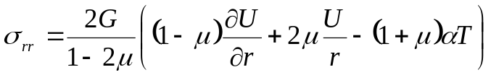 | (1.1)
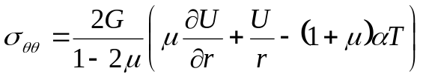 | (1.2)

Для передачи картинки в HoloLens используются (1.2) линзы с призматическими структурами – волноводами. Их трудно изготовить прямо в стекле, поэтому инженеры [8] покрывают линзы несколькими дифракционными решётками. Это нужно для того, чтобы «голограммы» отображались правильно, а пользователь не испытывал дискомфорт. Проходя через оптическую систему, изображение дифрагируется внутри волновода, отправляясь в точном направлении с определёнными цветами.

Общая схема приложения
Опуская все, что можно в этой жизни. Бессмысленный текст абзаца, как и наша тленная жизнь. Я мог бы цитировать Гёте, но я из Вилейки, а ты лишь печаль.

Обработка входных данных.
Выполняя для (2.2) преобразование Рисунок 1.1 и подставив решение (2.3) в (2.1) находим

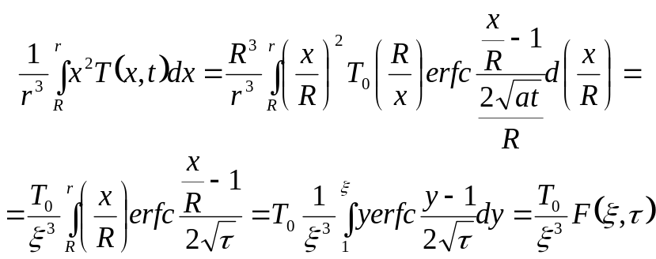 | (1.3)

Обратимся к Рисунок 1.2.

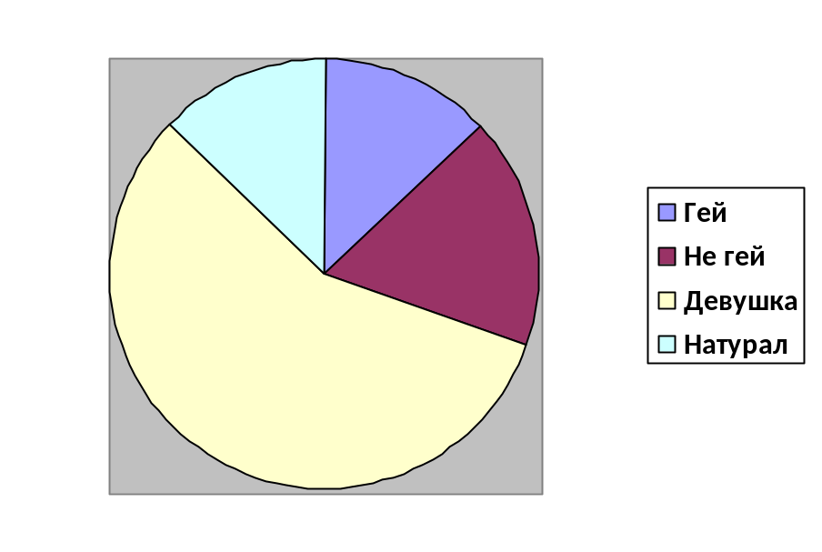
Рисунок 1.1 – Круговая диаграмма гендера

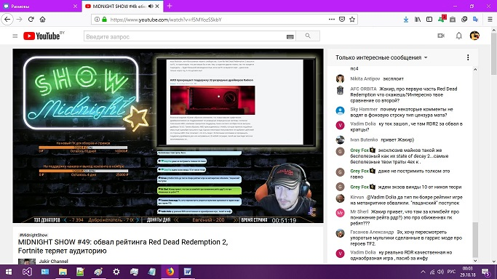
Рисунок 1.2 – Круговая диаграмма гендера

Переход из режима «чтение» в режим «калибровка».
Термоупругие напряжения в квазистатическом режиме определяются соотношениями Рисунок 1.3. В Таблица 1 что-то там указано.

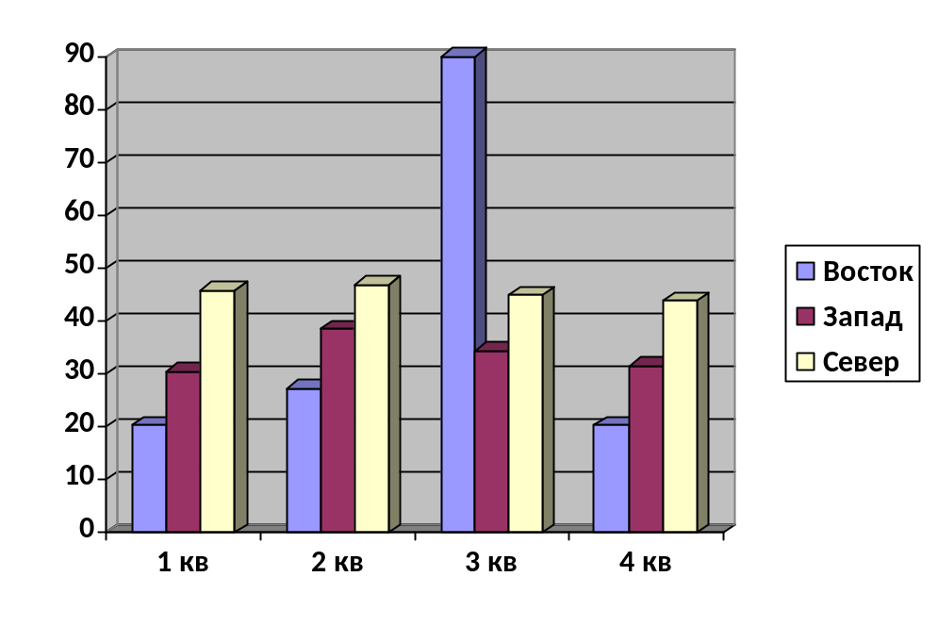
Рисунок 1.3 – Диаграмма

ОСНОВЫ СТЕРЕОЗРЕНИЯ
Для того чтобы построить графики зависимостей, описанные формулами (1.3) зададим диапазон безразмерных [1] величин. Графики приведены на рисунках Графики построены с помощью программы MatLab. Далее на Рисунок 2.4 мы увидим нечто приятное.

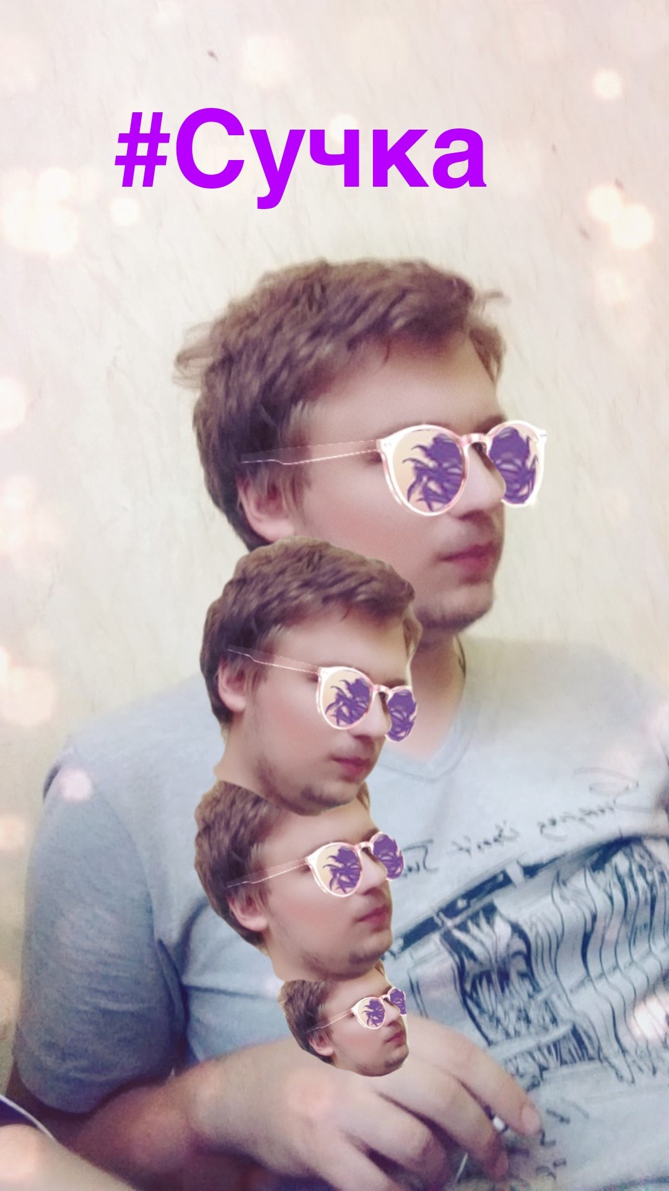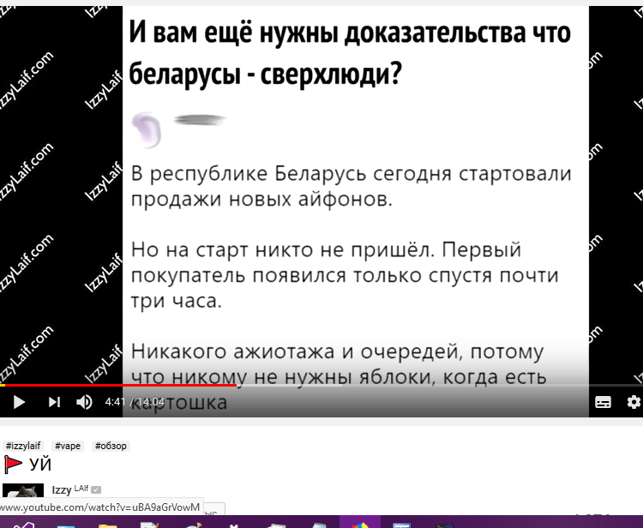
Рисунок 2.4 – Составной рисунок

Проективная геометрия
Этот интеграл можно вычислить.

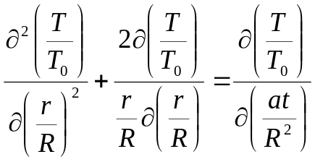 | (2.1)

и после интегрирования окончательно получаем:

 | (2.2)
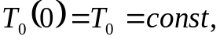  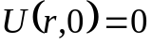 | (2.3)

Модель проективной камеры
Таблица 1 – Какая-то таблица
Длинное поле | Длинное поле | Длинное поле | Длинное поле | Поле
Значение | Значение | Значение | Значение | Значение

Обратимся к биткоину ибо я его люблю Рисунок 2.5.

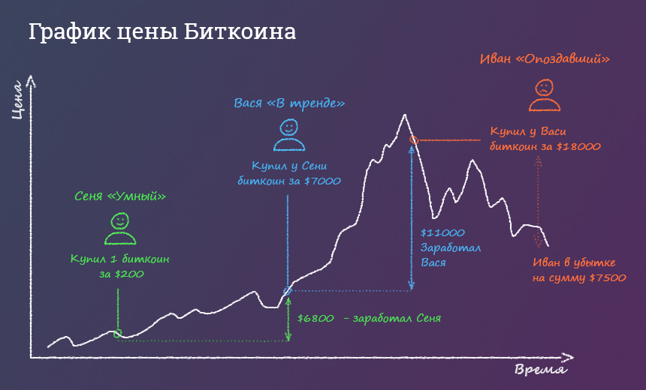
Рисунок 2.5 – График биткоина
В этой части сошлёмся на Рисунок 2.6

Рисунок 2.6 – График биткоина

ЗАКЛЮЧЕНИЕ
В работе были получены следующие основные результаты: исследованы и изложены основные методы создания приложения для использования дополненной и виртуальной реальности в проведении простых хирургических операций. В частности, обработка и калибровка изображения. Средой разработки была выбрана Unity3D, основной [8] библиотекой функций OpenCV. Так же с помощью Google VR SDK и Android Studio 3.0 было реализовано приложение виртуальной реальности, позволяющее понять и применить принципы стереозрения для обработки изображения. Полученные разработки могут быть в дальнейшем использованы другими разработчиками для усовершенствования и практического применения в ряде сфер, в частности в сфере медицины.
СПИСОК ИСПОЛЬЗОВАННЫХ ИСТОЧНИКОВ
- Форсайт, Д. Компьютерное зрение. Современный подход / Д. Форсайт, Ж. Понс – М.: Издательство «Вильямс», 2004. – 928 с.
- Baggio, D.L. OpenCV Computer Vision with Java / D.L. Baggio – Packt Publishing, 2015. – 174p.
- Лисовицкий, А. Из чего состоит Microsoft HoloLens и как все это работает / А. Лисовицкий // Голографика. Отраслевое издание о бизнесе в области дополненной, смешанной и виртуальной реальности [Электронный ресурс]. – 2016.– Режим доступа: https://holographica.space/articles/microsoft-hololens-10-6983 – Дата доступа:10.12.2017.
- OpenCV documentation [Electronic resource] / OpenCV development team – 2014.– Mode of access: https://docs.opencv.org/2.4/index.html – Date of access: 27.11.2017
- Bradski, G. Learning OpenCV. Computer Vision with the OpenCV Library / G. Bradski, A. Kaehler – O'Reilly Media, 2008. – 580p.
- Hartley R. Multiple View Geometry in Computer Vision Second Edition / R. Hartley, A. Zisserman – Cambridge University Press, 2004. – 646p.
- Getting started with VR View for Android [Electronic resource] / Google development team – 2015.– Mode of access: https://codelabs.developers.google.com/ – Date of access: 19.05.2018
- 360 Media [Electronic resource] / Google development team – 2015.– Mode of access: https://developers.google.com/vr/discover/360-degree-media – Date of access: 20.05.2018.

